ЕЖЕНЕДЕЛЬНЫЙ ОТЧЁТ
федерального государственного бюджетного образовательного учреждения
высшего профессионального образования «Самарский государственный
аэрокосмический университет имени академика С. П. Королёва
(национальный исследовательский университет)»
Отчётный период: с 20 марта по 26 марта 2013 г.

- Организационные мероприятия в рамках реализации программы развития университета
1.1. 21 марта 2013 года в СГАУ прошло заседание объединённого научно-технического совета (ОНТС) ОАО «АВТОВАЗ», СГАУ и ТГУ. В Медиацентре университета прошло заседание пяти секций. ОНТС был создан в 2012 году с целью объединения усилия предприятия и двух базовых вузов – ТГУ и СГАУ в работе над созданием конкурентоспособного отечественного автомобиля. Уже в 2012 году учёные СГАУ начали работы над тремя проектами. Ещё четыре проекта предполагается начать реализовывать в 2013 году.
В рамках ОНТС состоялось пленарное заседание, на котором собравшихся приветствовал исполняющий обязанности ректора университета Ф. В. Гречников. Ален Дибуан, директор по исследованиям и разработкам ОАО «АВТОВАЗ» и председатель ОНТС, представил собравшимся доклад о целях и задачах, которые стоят перед АВТОВАЗом, а также о проблемах, которые испытывает предприятие сегодня при наборе персонала. Заместитель председателя НТС, заместитель директора по исследованиям и разработкам «АвтоВАЗа» С. Р. Аманов рассказал о результатах работы ОНТС за год. Количество НИР с вузами увеличилось в 5 раз, а финансирование – в 4 раза.
В рамках заседания ОНТС в состав совета были включены представители ещё трёх вузов: СамГТУ, СамГУ, а также Московского института стали и сплавов.

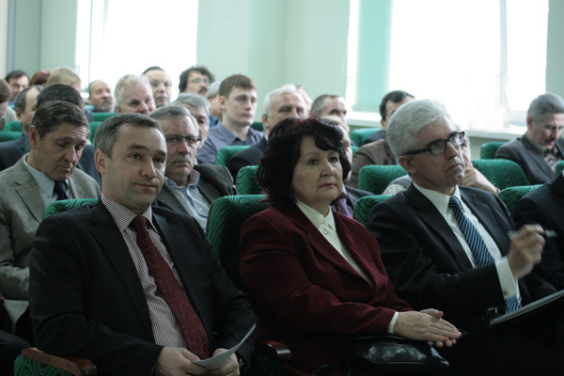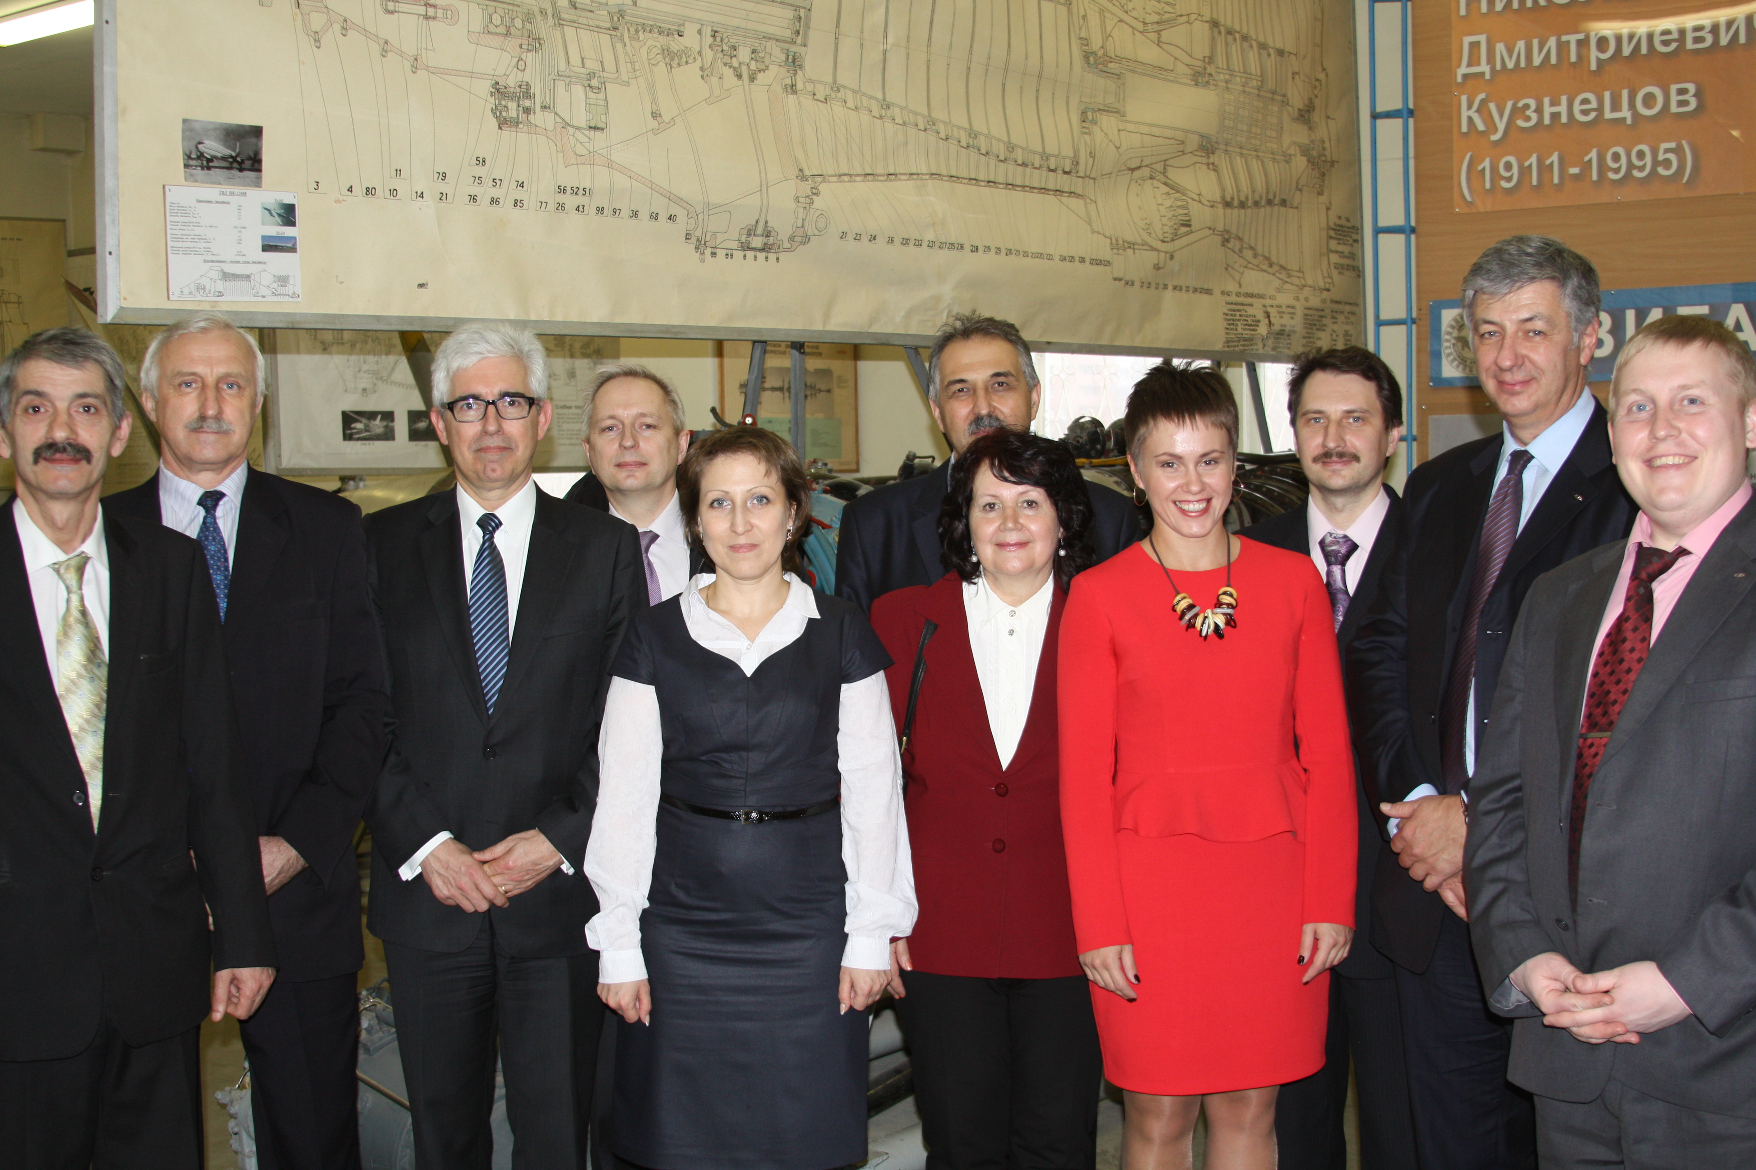

Совет работал по секциям: Комфорт, Безопасность, «Зелёный» автомобиль, «Умный» автомобиль, Поисковые НИР (использование новых материалов). На секциях были обсуждены более 50 проектов, наиболее актуальных для ОАО «АВТОВАЗ». В настоящий момент готовятся три договора на выполнение научно-исследовательских и опытно-конструкторских разработок по темам: «Разработка средств и методов оценки эргономических качеств и комфортабельности сидений по распределению удельных давлений», «Исследование возможности и целесообразности применения различных технологий производства элементов кузовных конструкций из композиционных материалов», «Проведение исследований бесконтактных измерений деформаций и напряжений картерных деталей трансмиссии».
1.2. СГАУ стал победителем конкурсов по реализации на территории Самарской области инновационных и научно-технических проектов, направленных на содействие реализации программы развития федерального государственного бюджетного образовательного учреждения высшего профессионального образования «Самарский государственный аэрокосмический университет имени академика С. П. Королёва (национальный исследовательский университет)» по мероприятиям:
- Развитие среды генерации знаний на базе межвузовского медиацентра путем использования и наращивания суперкомпьютерного центра и телекоммуникационной инфраструктуры для решения задачи повышения конкурентоспособности на мировом уровне промышленных кластеров Самарской области;
- Развитие центра обработки информации, получаемой с космических аппаратов, в том числе навигация подвижных объектов в системе ГЛОНАСС, мониторинг территории в интересах модернизации экономики Самарской области и обеспечения комплексной безопасности, обучение и переобучение специалистов в области геоинформационных технологий;
- Разработка технологий и кадровое сопровождение цифрового проектирования и перепроектирования изделий авиационно-космической техники (в том числе ракет-носителей «Союз» и двигателей семейства НК);
- Развитие центра инновационных производственных технологий (САМ-технологий) с целью кадрового сопровождения и технологической модернизации экономики Самарской области;
- Развитие Регионального центра нанотехнологий коллективного пользования с обеспечением доступа научно-образовательных и промышленных организаций Самарской области к его ресурсам с целью создания новых материалов и технологий;
- Создание малых космических аппаратов народнохозяйственного назначения.
1.3. 26 марта 2013 года на базе СГАУ состоялось совещание представителей промышленных предприятий Самарской области, выпускающих авиакомпоненты, на котором были обсуждены вопросы участия этих предприятий в работах с ЗАО «Авиастар - СП» (г. Ульяновск) по производству самолётов Ил-76МД-90А. Вели совещания министр промышленности и технологий Самарской области Безруков С. А. и ректор СГАУ Шахматов Е. В. В совещании приняли участие более 50 представителей промышленных предприятий.
1.4. 22 марта 2013 года состоялось расширенное заседание Дирекции Программы развития СГАУ, на котором были рассмотрены вопросы:
- выполнение мероприятий блока 1 «Совершенствование образовательной деятельности» Программы развития СГАУ в 2013 году;
- выполнение мероприятий Программы развития СГАУ в 2013 году блока 2 и блока 3.
Было принято решение о проведении внутренних конкурсов для проектов, предлагаемых для выполнения по блоку 1 и блоку 3 Программы.

- Мероприятия по приобретению учебно-лабораторного и научного оборудования
2.1. Осуществляется планирование закупок учебно-лабораторного и научного оборудования, приобретаемого в 2013 году, и подготовка конкурсной документации.

- Мероприятия по повышению квалификации и профессиональной переподготовке научно-педагогических работников университета
3.1. Осуществляется планирование повышения квалификации и профессиональной переподготовки научно-педагогических работников университета в 2013 году. Ведётся приём и обработка заявок на повышение квалификации и профессиональной переподготовки научно-педагогических работников университета в 2013 году в отечественных и зарубежных образовательных и научно-производственных центрах.
3.2. Заведующий межвузовской кафедрой космических исследований Белоконов И. В. и профессор той же кафедры Тимбай И. А. прошли стажировку на базе Лиссабонского университета, г. Лиссабон, Португалия.

4. Разработка учебных программ
4.1. На заседании ректората 25.03.2013 г. был заслушан доклад проректора по учебной работе Ф. В. Гречникова и начальника управления образовательных программ А. В. Дорошина по вопросам готовности университета к проведению государственной аккредитации.
4.2. 22.03.2013 г. на заседании Дирекции Программы развития университета был заслушан доклад начальника управления образовательных программ А. В. Дорошина по вопросу реализации блока № 1 мероприятий Программы «Совершенствование образовательной деятельности» в 2013 году. Предложения, сформулированные в докладе, поддержаны Дирекцией и вынесены для утверждения на Совет Программы.
4.3. Факультетами университета осуществляются доработки отчётов по самообследованию УГС.

5. Развитие информационных ресурсов
5.1. Проведена оценка совместимости курсов из различных версий существующих систем дистанционного образования moodle для их интеграции в единую систему дистанционного образования.
5.2. Разработан модуль отображения сводной информации о выбранном договоре в подсистеме «Интеллектуальная собственность» информационно-аналитической системы мониторинга деятельности подразделений и количественной оценки качества результатов деятельности университета.
5.3. На сайте организационного сопровождения Программы развития СГАУ как национального исследовательского университета (http://niau.ssau.ru) создан раздел, посвященный выполнению мероприятий Программы в 2013 г. Произведено информационное наполнение раздела.
5.4. Обновлено содержание раздела «образовательные программы» портала управления образовательных программ.
5.5. В ближайшие планы по развитию информационных ресурсов университета входит создание виртуального тура по студенческому городку, корпусам, лабораториям и другим объектам СГАУ, отражающим основные направления образовательной и научной деятельности университета, а также подчеркивающим его инновационность. Виртуальный тур будет доступен в Интернет-портале университета.

6. Совершенствование системы управления качеством образования и научных исследований
6.1. В соответствии с приказами ректора университета № 31-О от 31.01.2013 года «О проведении внутренних аудитов в СГАУ в 2013 году» и № 51-О от 07.02.2013 года «Дополнение к приказу № 31-О от 31.01.13 г. «О проведении внутренних аудитов в СГАУ в 2013 году»» в СГАУ продолжается внутренний аудит системы менеджмента качества.

7. Информационное сопровождение реализации программы
7.1. Производится текущее информационное наполнение Интернет-портала СГАУ, отражающего ход реализации Программы развития СГАУ как национального исследовательского университета.
Размещена информация об «облачной» олимпиаде по программированию, организованной СГАУ при поддержке Департамента информационных технологий и связи Самарской области, новшеством которой является разработанный командой ИТ-клуба СГАУ облачный сервис для проведения олимпиад и тренировок.
Опубликована статья, посвящённая прошедшему 21 марта 2013 года в Медиацентре СГАУ заседанию пяти секций объединённого научно-технического совета ОАО «АвтоВАЗ», СГАУ и Тольяттинского государственного университета.
Размещён фоторепортаж встречи ректора с лучшими спортсменами СГАУ, на которой обсуждался ряд важных вопросов, касающихся не только успехов студентов-спортсменов, но и улучшения спортивной инфраструктуры университета.

8. Дополнительная информация, не вошедшая в предыдущие пункты, но которую важно отметить
8.1. 26 марта 2013 года ректор Шахматов Е. В. встретился с лучшими спортсменами СГАУ. Подобные встречи не только дают возможность торжественно вручить спортсменам университета заслуженные награды, они превращаются в отличную площадку для обсуждения важных вопросов.

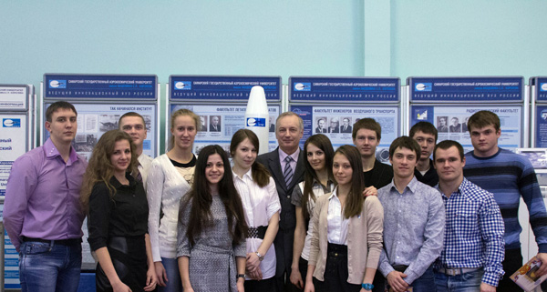

9. Вопросы и проблемы, возникающие в ходе реализации программы

10. Информация по финансам и закупкам (нарастающим итогом)
10.1. Объём освоенных средств бюджета: 00,000 млн. руб.
10.2. Объём освоенных средств софинансирования: 0,884 млн. руб.
10.3. Количество объявленных конкурсов – 2
из них:
количество завершенных конкурсов – 2
количество подписанных контрактов – 2
Приложение: Таблица.

